Погоджено Затверджено
завуч школи директор школи
Коваль І.П. Пастушок І.В.
____________ ____________
План роботи
шкільного
методичного об’єднання
вчителів початкових класів
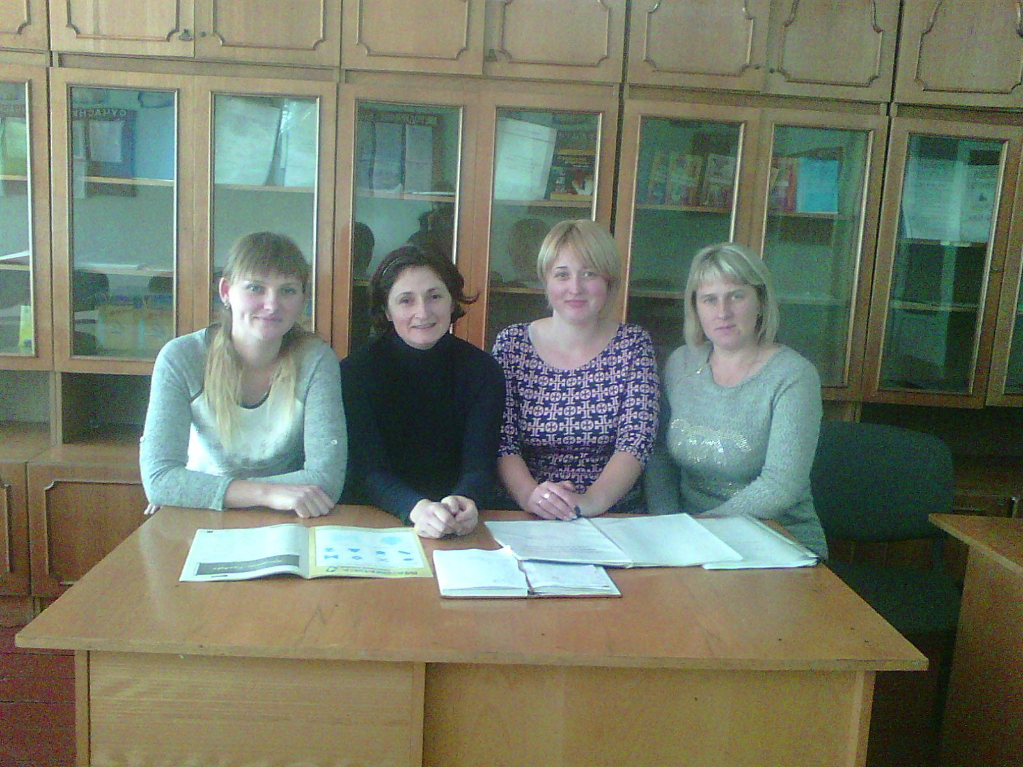
2017-2018 н.р.
село Грубна

Основні завдання методичного об"єднання класних керівників:
Підвищення теоретичного, науково- методичного рівня підготовки класних керівників із питань психології та педагогіки .
Забезпечення реалізації єдиних принципових підходів до виховання та соціалізації учнів.
Озброєння класних керівників сучасними виховними технологіями та знаннями щодо сучасних форм і методів роботи.
Координація планування, організації та педагогічного аналізу виховних заходів класних колективів.
Вивчення, узагальнення та використання прогресивного педагогічного досвіду роботи класних керівників.
Сприяння створенню й розвитку системи виховної роботи класних колективів.

Інноваційні форми роботи методоб'єднання вчителів початкових класів
Підвищення рівня професійної майстерності вчителя є основним завданням на всіх етапах розвитку школи. Сучасній школі сьогодні потрібний учитель, який міг би оновлювати, удосконалювати зміст своєї діяльності. Впоратися з цим завданням можна тільки за умови добре організованої і спланованої роботи районних та шкільних методичних об'єднань, так як в системі роботи методоб'єднання одним з провідних напрямів його діяльності є підвищення педагогічної майстерності вчителя без відриву від основного місця роботи.
Перед педагогами постають такі завдання:
Ø впровадження компетентнісного орієнтованого підходу до навчання та виховання учнів з використанням інтерактивних форм і методів навчання;
Ø розвиток творчих здібностей педагогічних працівників, підвищення рівня професійної компетентності, удосконалення рівня самоосвітньої освіти педагога, підвищення відповідальності за результати своєї праці;
Ø здійснення переходу на новий зміст освіти та нову парадигму в освіті: безперервна освіта протягом життя;
Ø удосконалення системи виховної роботи з метою формування національної самосвідомості.
Кожен вчитель індивідуально підходить до вирішення даної проблеми і працює над своїм проблемним питанням, яке є складовою загальної проблеми школи.
У своїй роботі вчителі впроваджують інноваційні технології, поєднують групові та індивідуальні форми роботи. Удосконалення професійної майстерності вчителя є одночасно й серйозним поштовхом до самоосвіти, умовою його успішної, творчої праці.

Всі види методичної роботи спрямовано на висвітлення інтересів учителів, професійних навичок, педагогічних надбань, показують єдність знань, методичних умінь, особистих рис, мовної культури, педагогічної техніки, такту.
Методичне об'єднання вчителів початкових класів у своїй роботі використовує інноваційні форми роботи.
На засіданні кафедри початкових класів було визначено напрямки, які потрібні для професійного зростання педагогів. Це:
Ø психологічна підготовка;
Ø дидактична підготовка;
Ø методична підготовка;
Ø розвиток загальної культури педагога;
Ø впровадження інформаційно-комунікативних технологій.
Діяльність досвідчених вчителів, в процесі навчання і виховання молодших школярів, спрямована на вдосконалення їхньої теоретичної і практичної підготовки, необхідної для практичної діяльності. Перед вчителем виникають питання вирішення яких передбачає суттєвий практичний і теоретичний інтерес. Працюючи над індивідуальною науково-методичною проблемою, вчитель поглиблено і цілеспрямовано аналізує, прогнозує та моделює ситуації вирішення проблеми.
При цьому вчитель набуває навичок аналізу змісту публікацій та педагогічної практики, навчається прийомів науково-дослідницької діяльності, вчиться оформляти і подавати результати індивідуальної роботи над проблемою.
Передових педагогів всіх часів об'єднувало бажання і вміння працювати, аналізувати результати своєї роботи та своїми індивідуальними якостями впливати на становлення учнів, як творчо мислячих, високоморальних, соціально адаптованих особистостей.
Отже, мета роботи кафедри початкових класів: допомога педагогічним кадрам у реалізації актуальних завдань розвитку, вдосконалення і підвищення професійної майстерності, рівня психологічної підготовки вчителів та активізація їх творчого потенціалу.

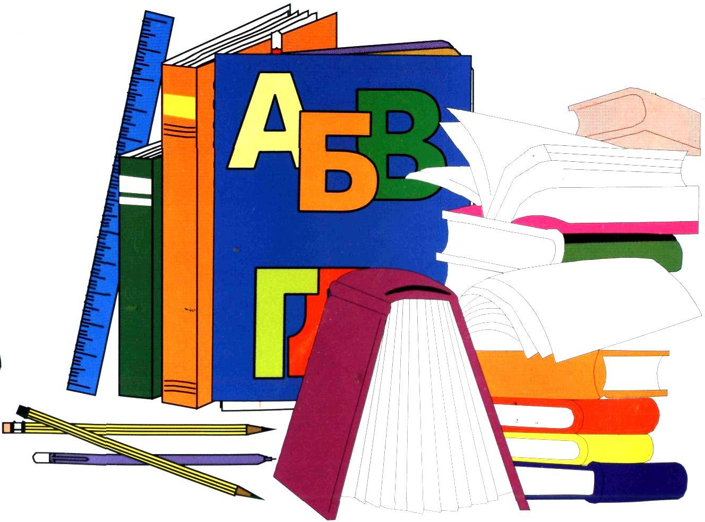

Проблема, над якою працює школа:
«Розвиток особистості учня шляхом впровадження прогресивних інформаційних технологій у навчально-виховний процес»
Проблема,над якою працює вчитель
Панєнкова В.М.:
«Самостійна робота на уроках мови й математики в початкових класах»
Проблема,над якою працює вчитель СтенічеваТ.І.:
«Розвиток пізнавальної активності і самостійності учнів в початкових класах»
Проблема,над якою працює вчитель
Слєпцова С.М.:
«Дидактичні засади інтерактивних методів навчання в початковій школі»
Проблема,над якою працює вчитель
Сімонова М.М.:
«Розвиток творчих здібностей учнів»
Проблема,над якою працює вчитель
Дзюрик К.О.:
«Використання елементів ігрового навчання на уроках в початкових класах»
Наше кредо:
Учитель не той, хто вчить, а той
у кого вчаться".

Наш девіз:
"Навчання повинно бути цікавим".

Робота між засіданнями
1.Відвідати та обговорити відкриті уроки (згідно графіка).
2.Проводити консультації «Організація роботи з обдарованими дітьми».
3.Взяти участь в акції «Запали свічку» до днів пам’яті жертв голодомору 1932-1933 рр.
4.Провести методичну оперативку по перевірці ведення учнівських зошитів.
5. Взяти участь в роботі засідань районного МО вчителів початкових класів.
6.Провести тиждень української мови в початковій школі.
7.Прийняти участь в акції «Живи, книго!». 8.Організувати і провести свято Миколая.
9.Взяти участь в Новорічних святах школи.
10. Організувати зустріч з бібліотекарем сільської бібліотеки.
11.Провели групові консультації «Зміст та завдання навчальних програм для поч..школи».
12. Здійснити огляд кабінетів, перевіривши їх готовність до нового навчального року. 13.Організувати роботу з обдарованими дітьми . Поновили банк даних. Розробили заходи щодо підготовки учнів до конкурсу знавців української мови, та проведення предметних тижнів. 14.Провести оперативки: - Формування загально навчальних умінь та навичок. - Заходи щодо забезпечення охорони життя і здоров’я дітей. - Дотримання вчителями вимог до ведення класних журналів та оцінювання навчальних досягнень учнів.
15.Окреслити заходи щодо організації самоосвітньої роботи вчителів початкових класів.

№ | П.І.Б. вчителя | Предмет, який викладає | Спеціальність  за дипломом | Стаж робо  ти | Курси  рік | Атестація,  рік | Освіта,  категорія, пед.. звання
 | Панєнкова Валентина Миколаївна | Класовод 4 класу | Вчитель початкових класів та біології | 14 р | 2015 | 2016 | Вища категорія
 | Стенічева Тетяна Іванівна | Класовод 1 класу (в декретній відпустці) | Вчитель початкових класів та нім.мови | 12 р | 2012 | 2013 | ІІ категорія
 | Підлісна Світлана Миколаївна | Класовод 2 класу | Вчитель-викладач початкової школи | 11 р | 2017 | 2017 | І категорія
 | Сімонова Марина Миколаївна | Класовод 3 класу | Вчитель початкових класів та образотворчого мист. | 9,5 р | До 5 р. після університ. | 2017 | ІІ категорія
 | Дзюрик Кристина Олексіївна | Класовод 1 класу | Студент ЧНУ, факультету педагогіки та психології, соц. освіти.

_1__ ЗАСІДАННЯ
№ | Зміст роботи | Термін виконання | Виконавець
1 | Організація навчально-виховного процесу в початковій школі у 2017-2018 н.р. . Обговорення методичних рекомендацій в навчальному році. | 31 серпня | Всі члени МО
2 | Опис ключових змін в навчальній програмі. Вісті з серпневих конференцій. | 31 серпня | Сімонова М.М.
3 | Розгляд питання ,щодо ведення класного журналу та критеріїв оцінювання учнів у початкових класах | 31 серпня | Сімонова М.М.  Панєнкова В.М.
4 | Обговорення вербального оцінювання у1 та 2 класах. | 31 серпня | Підлісна С.М.  Стенічева Т.І.
5 | Аналіз програм, підручників для початкової школи на 2017-2018 н.р. | 31 серпня | Всі члени МО
6 | Круглий стіл: розподіл обов’язків між членами МО, склад графіка проведення відкритих уроків та виховних заходів, затвердження календарних планів, підготовка до всеукраїнського семінару. | 31 серпня | Всі члени МО

_2__ ЗАСІДАННЯ
№ | Зміст роботи | Термін виконання | Виконавець
1 | Підготовка до всеукраїнського семінару на базі Грубнянської ЗОШ | Вересень-жовтень | Всі члени МО
2 | Доповідь на тему: «Наступність початкової і середньої ланки. З початкової школи в основну». | 26 грудня | Панєнкова В.М.
3 | Обговорення вістей з районних семінарів. | 26 грудня | Всі члени МО
4 | Проведення та обговорення позакласних заходів, присвячених святкуванню Нового року. | 26 грудня | Всі члени МО
5 | Реєстрація вчителів початкової школи на платформі Ед-ера,  НУШ. | 26 грудня | Панєнкова В.М.
6 | Ознайомлення нового вчителя-класовода 1 класу Дзюрик К.О. з методичними рекомендаціями початкової школи. | 26 грудня | Всі члени МО.

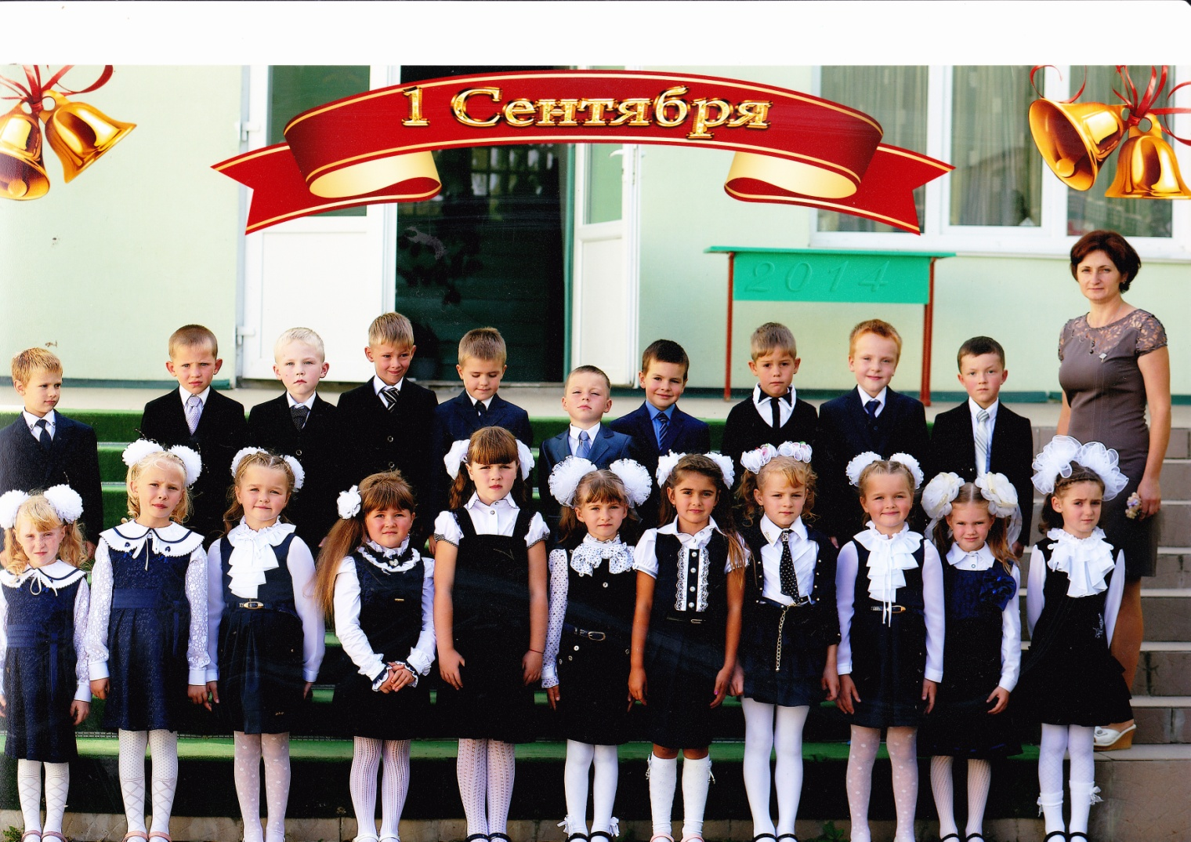
Класовод 4 класу Панєнкова Валентина Миколаївна (вчитель вищої категорії)
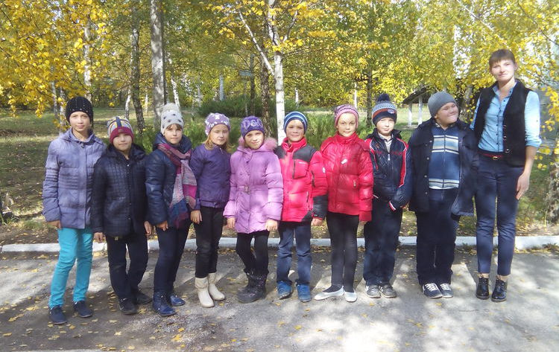
Класовод 2 класу Підлісна Світлана Миколаївна (вчитель 1 категорії)

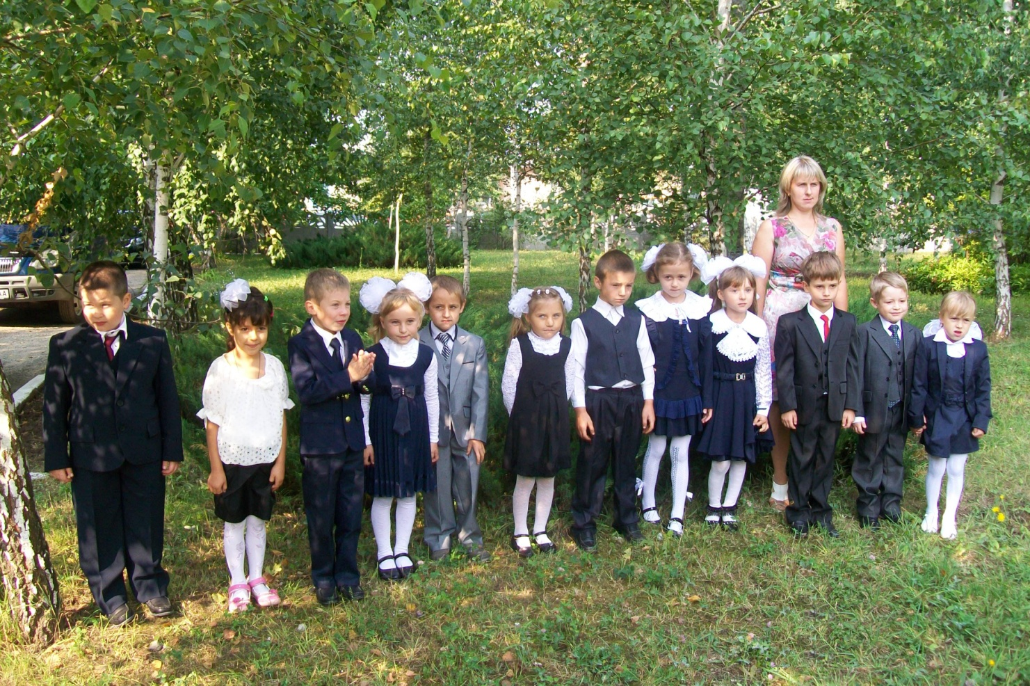
Класовод 1 класу Стенічева Тетяна Іванівна (вчитель 2 категорії)

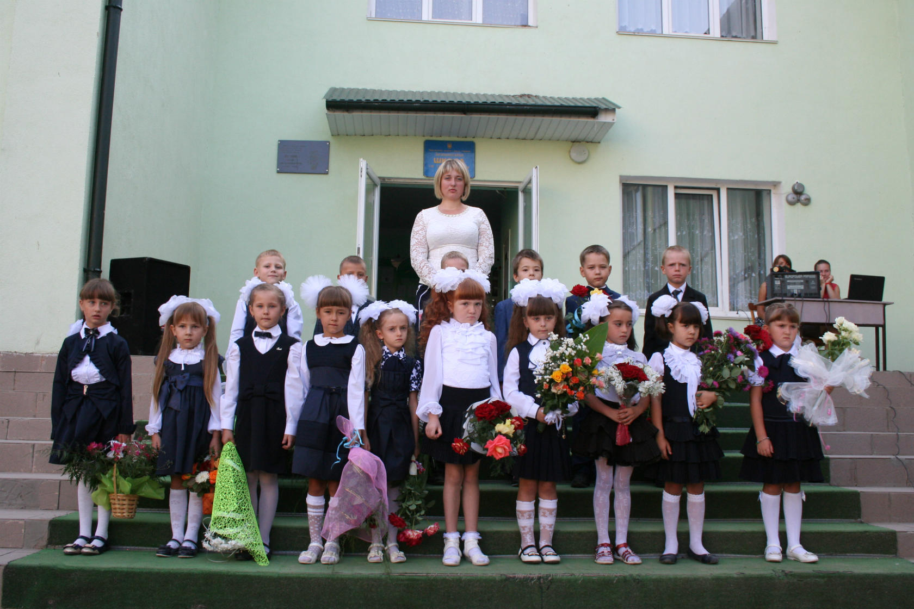
Класовод 3 класу, Сімонова Марина Миколаївна (вчитель 2 категорії).
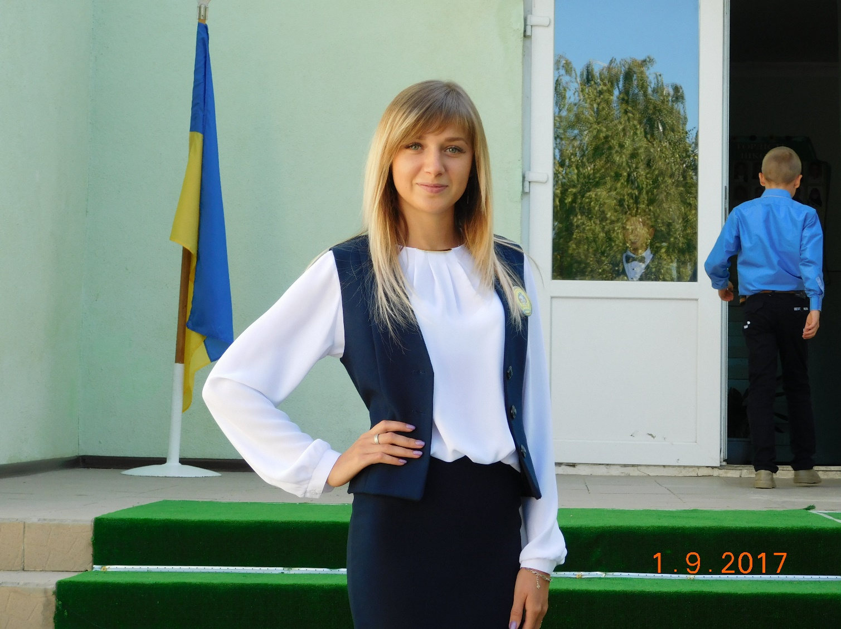
Класовод 1 класу (з листопада 2017 року), Дзюрик Кристина Олексіївна.

